

**UNIVERSIDAD NACIONAL AUTÓNOMA DE MÉXICO**

**FACULTAD DE INGENIERÍA**

**Instrumentación de una planta paquete de tipo tubular para el tratamiento de aguas residuales.**

**TESIS**

Que para obtener el título de

**Ingeniero Mecatrónico**

**P R E S E N T A**

Ricardo Said Martínez Santiago

**DIRECTOR DE TESIS**

M. en A. Luis Yair Bautista Blanco



**Ciudad Universitaria, Cd. Mx., 2020**

# Índice

Índice 2

Introducción 4

Antecedentes 5

1. Planteamiento del problema 6

1.1 Justificación 6

1.2 Objetivo general 6

1.3 Objetivos específicos 6

2. Identificación de Necesidades y Especificaciones 6

2.1 Necesidades por subsistema 6

2.2 Especificaciones por subsistema 6

2.3 Restricciones por subsistema 6

3. Diseño conceptual 6

3.1 Sistematización 6

3.2 Generaciones de conceptos 6

3.3 Selección y evaluación de conceptos 6

4. Diseño de configuración 7

4.1 Análisis por subsistema 7

4.2 Configuración por subsistema 7

4.3 Configuración general 7

5. Diseño de detalle 7

5.1 Subsistema de Interfaz 7

5.2 Subsistema de Instrumentación 7

5.3 Subsistema de Bombas y Energía 7

5.4 Subsistema de ensamble 7

5.5 Sistema general 7

6. Creación de un modelo virtual 7

6.1 Subsistema de Interfaz 7

6.2 Subsistema de Instrumentación 7

6.3 Subsistema de Bombas y Energía 7

6.4 Subsistema de ensamble 8

6.5 Sistema general 8

7. Pruebas y Resultados 8

8. Conclusiones 8

9. Trabajo a futuro 8

10. Referencias 8

Apéndices 8

# 

# Introducción

En el presente documento se explica la instrumentación y automatización de una planta paquete de tipo tubular para el tratamiento de aguas residuales con la finalidad de operarlo de manera manual y remota en colaboración con la Facultad de Química.

En el documento se explica el desarrollo, forma de trabajo y partes involucradas dentro del proyecto con el objetivo de crear un modelo virtual que cumpla con las necesidades planteadas por los responsables del proyecto.

En el capítulo 1 se explica el planteamiento del problema en un proyecto iniciado por la Facultad de Química y que es llevado a la materia de Diseño Mecatrónico del semestre 2020-2 para agregar características que simplifiquen las operaciones de uso.

En el capítulo 2 se explican las necesidades y especificaciones del proyecto, así como su obtención por medio de recopilación de información.

En el capítulo 3 se presenta el diseño conceptual con base en la sistematización utilizando modelos de caja negra, esto con la finalidad de observar las interrelaciones que se tienen entre subsistemas. Se finaliza con la generación, evaluación y selección de conceptos.

En el capítulo 4 se realiza el diseño de configuración en cada uno de los subsistemas para formar la configuración general del proyecto.

En el capítulo 5 se realiza el diseño de detalle de cada uno de los subsistemas y se desarrollan modelos virtuales que permitan entender el funcionamiento conjunto del proyecto.

En el capítulo 6 se realiza la creación del entorno virtual que permite desplegar cada uno de los modelos virtuales generados y la presentación de estos en una exposición organizada por la Facultad de Ingeniería.

# Antecedentes

Dentro de la asignatura de Diseño Mecatrónico del semestre 2020-2, en el que el autor del presente trabajo estuvo inscrito, impartida por el M. en A. Luis Yair Bautista Blanco, se estudiaron los fundamentos y metodologías del proceso de diseño con el objetivo de aplicar un método de diseño e implementarlo en un sistema funcional. El profesor tomó como base el proyecto “Reactor Biológico Tubular” (RBT) para implementar la aplicación del proceso de diseño, este proyecto se comenzó a trabajar en conjunto con el Dr. Alfonso Durán Moreno y el Dr. Sergio Adrián García González de la Facultad de Química de la UNAM. La finalidad del reactor era degradar biológicamente los contaminantes disueltos en el agua residual por medio de un material basado en bioparticulas que desarrollaron los responsables del proyecto. Para su colocación, los responsables del proyecto diseñaron un circuito tubular de ocho vías por donde se colocaría el material de purificación. Se buscaba instalar el RBT en el lago de Xochimilco por lo que su uso debía de controlarse de manera remota y para ello se buscaba integrar componentes periféricos mediante técnicas de instrumentación y automatización para monitorear y operar el sistema a distancia y en campo.

# Planteamiento del problema

Una de las primeras actividades dentro del desarrollo del proyecto fue una visita guiada por el Dr. Sergio Adrián García González y uno de sus ayudantes a la Facultad de Química con la finalidad de mostrar la propuesta de diseño del sistema tubular de 8 vías, el material basado en bioparticulas y recabar los requerimientos del sistema general. El diseño del sistema tubular estaba conformado por 8 tubos de PVC de 4 [in] sujetados con abrazaderas de doble perno y acoplados por medio de bujes de reducción 4 x 2 [in] tal como se puede observar en la Figura 1.

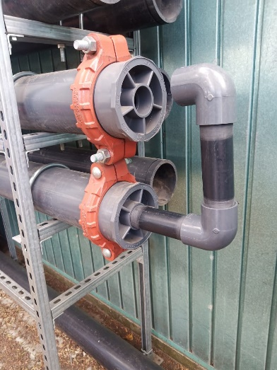

*Figura 1.* Sistema tubular de 8 vías con sus respectivos accesorios.

Dicho sistema se encontraba en fase inicial de manufactura y se tenían los materiales para la continuación de ensamble. El material basado en bioparticulas se colocaría en la parte interior de los tubos de 4 [in] por medio de un bastidor como estructura de soporte interno y por donde circularía el agua residual en los laterales, finalmente el agua tratada llegaría a un sistema de almacenamiento para su reutilización. A fin de verificar la calidad del agua, se utilizaba el sensado, tanto antes como después, de las variables pH, oxígeno disuelto y turbidez por medio de sensores en pruebas de laboratorio y a escala. Es preciso señalar que al utilizar un sistema tubular en donde existe un fluido en movimiento, es necesario considerar la variable de turbulencia para ampliar el enfoque del RBT. La instalación del RBT se llevaría a cabo en la Zona Lacustre de Xochimilco (ZLX) en el sureste de la Ciudad de México para lo cual se necesitaba controlar el reactor a distancia con la finalidad de mejorar la administración la cantidad de datos analizados sin involucrar un desplazamiento de los operarios.

## Justificación

Xochimilco es una zona lacustre ubicada en el sureste de la Ciudad de México (Figura 2), cuya superficie es de 12,517 hectáreas que representan el 8.40% del área total de la Ciudad de México [1]. En la Alcaldía Xochimilco habitan cerca de medio millón de personas [2] lo que la convierte en la novena Alcaldía más poblada de la Ciudad de México.

*Figura 2.* Mapa de la localización de la Alcaldía Xochimilco

*Figura 3.* Lago de Xochimilco, zona lacustre de la Ciudad de México

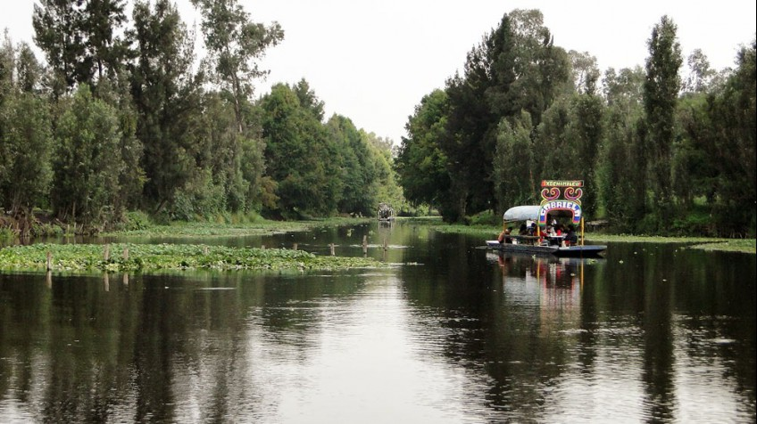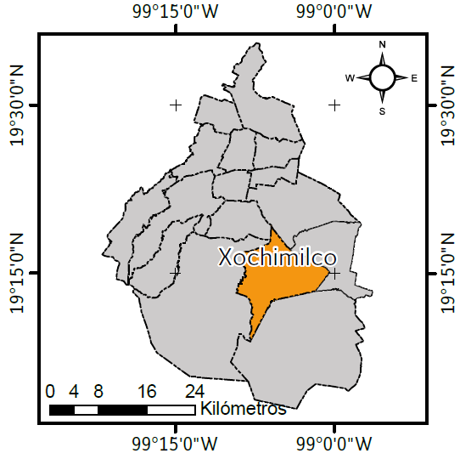El lago de Xochimilco es uno de los cinco lagos que forman la cuenca lacustre del Valle de México en el centro de la República Mexicana (Figura 3). Aunque en la actualidad se encuentra reducido a unos pocos canales que riegan la mitad norte de la delegación Xochimilco y el poniente de Tláhuac, su superficie abarcaba una parte importante de lo que hoy es Iztapalapa y Coyoacán [3].

Sus característicos canales son producto del sistema agrícola de chinampas y actualmente conforman una red de 176 km de canales de los cuales 14 son utilizados para recorridos turísticos [4]. Xochimilco fue declarado por la UNESCO en 1987 como Patrimonio Cultural de la Humanidad por su cultura lacustre, su sistema agrícola que permite la subsistencia de la unidad productiva-económica y por su ecosistema que contribuye a la viabilidad ecológica de la Ciudad de México, pero a este reconocimiento hay que agregar que, de la zona de Xochimilco, Chalco y Tulyehualco se extrae la cuarta parte del agua que abastece la zona metropolitana de la Ciudad de México [4].

Las chinampas son reconocidas como un enlace con el México prehispánico, actualmente es protagonista de las actividades económicas de los pobladores en la zona; asimismo, ejemplifica la constante evolución en procedimientos agrícolas, ya que, además del aprovechamiento para canales de riego naturales, su suelo fértil y los residuos orgánicos para la producción, las chinampas se han integrado de manera tan natural al ecosistema que su presencia ayuda a limitar las inundaciones en el área de la Ciudad de México [5]

A pesar de que en el año 2016 se tenían registradas 271 plantas de tratamiento de aguas residuales (PTARs) en la Ciudad de México [6], de las cuales 10 pertenecen a la Alcaldía Xochimilco (Figura 4), en 116 kilómetros de canales de la zona lacustre, divididos en 253 tramos, se detectó que en sus márgenes hay un total de mil 374 descargas irregulares, de las cuales 603 son de aguas negras y 771 de grises [7].

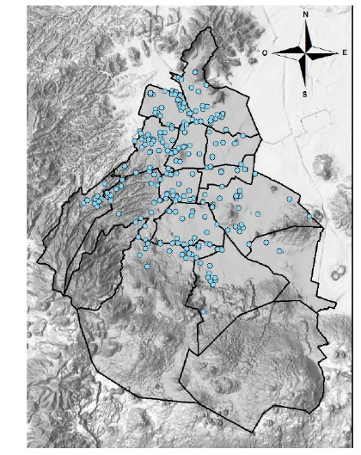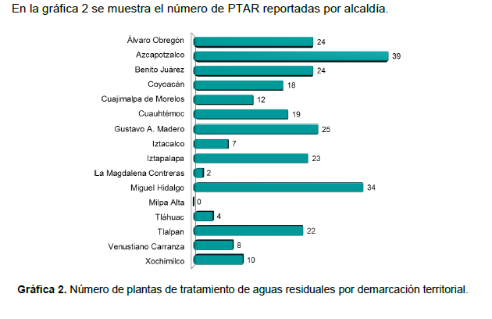

*Figura 4.* Número de plantas de tratamiento de aguas residuales por Alcaldía.

*Figura 5.* Mapa de distribución de PTARs en la Ciudad de México.

Las PTARs del sureste de la Cuenca de México, los escurrimientos de terrenos urbanizados o con actividades agrícolas o pecuarias, son las principales fuentes, unas puntuales y otras difusas de contaminantes, a las zonas lacustres y urbana de Xochimilco [8].

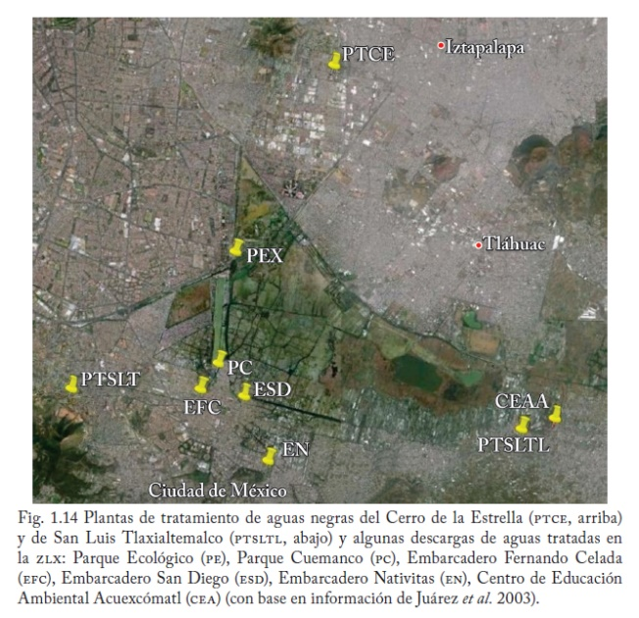El principal aporte a la ZLX de contaminantes químicos al agua de canales y lagunas y, en consecuencia, al suelo agrícola y a los organismos que dependen del agua, son los vertidos de las plantas de tratamiento que desembocan en el lago, como son la del Cerro de la Estrella, la de San Lorenzo en Tláhuac y la de San Luis Tlaxialtemalco, así como las de viviendas aledañas a los canales que no están conectadas a la red de alcantarillado (Figura 6).

*Figura 6.* Plantas de tratamiento de aguas negras del Cerro de la Estrella (PTCE), de San Luis Tlaxialtemalco (PTSLTL) y algunas descargas de aguas tratadas en la ZLX: Parque Ecológico de Xochimilco (PEX), Parque Cuemanco (PC), Embarcadero Fernando Celada (EFC), Embarcadero Nativitas (EN), Embarcadero San Diego (ESD).

En la evaluación cualitativa/semi-cuantitativa de contaminantes orgánicos en agua del área natural protegida de Xochimilco [9] se detectaron 89 sustancias orgánicas presentes en agua, las cuales se dividieron en 5 grupos principales en función de su uso: Doméstico (productos de cuidado personal, cosméticos, alimenticios, fármacos y de la salud), Agroquímicos (plaguicidas herbicidas, fungicidas), Industrial (petroquímica, química y farmacéutica), de Degradación (biológica, química) y otros (Figura 7).

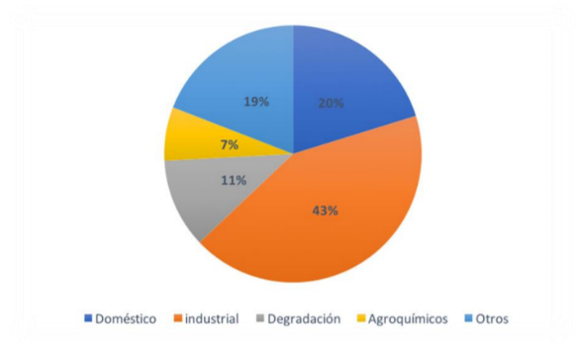

*Figura 7.* Contribución de contaminantes orgánicos en función de su uso.

Lo que demuestra que la mayor contribución de contaminantes proviene de diversas ramas de la industria química como la de plásticos, farmacéutica, petroquímica y de síntesis con un valor aproximado del 43% de las sustancias identificadas [9], seguido de las sustancias domésticas con un valor alrededor del 20% y la menor contribución se debe a las sustancias agroquímicas con un valor cercano al 7%

El agua puede ser utilizada varias veces, por ejemplo, para consumo humano, riego, generación de energía eléctrica, remoción de desechos, y al mismo tiempo es fundamental para la viabilidad ecológica de los ecosistemas naturales. En este sentido, el presente trabajo busca ofrecer una calidad de agua utilizable domésticamente para los pobladores de la Alcaldía Xochimilco sin exponerlos a los riesgos de salud que los contaminantes presentes en el agua puedan ocasionarles y auxiliar la deficiencia de las PTARs existentes que desembocan en la ZLX y que generan un costo social y la pérdida de bienestar general.

## Objetivo general

Instrumentar y automatizar una planta tubular para el tratamiento de aguas residuales y desplegar la información de las variables de estudio en una interfaz para el usuario con el fin de controlar el sistema presencial y remotamente.

## Objetivos específicos

1. Desglosar el proceso de diseño para un proyecto funcional
2. Identificar los subsistemas que componen al RBT
3. Describir las funciones que desempeñan los subsistemas del RBT
4. Identificar los requerimientos y especificaciones a tomar en cuenta en la construcción del RBT
5. Seleccionar los materiales y piezas potenciales que idealmente integrarán al RBT
6. Desarrollar los algoritmos para la comunicación y despliegue de la información en el RBT
7. Hacer una prueba en sitio del RBT

# Identificación de Necesidades y Especificaciones

Dentro del grupo de clase se propusieron dos formas de trabajo para el RBT, por un lado, el desarrollo del mismo proyecto en diferentes equipos y, por otro lado, la del desarrollo de un solo proyecto conformado por subsistemas. Con base en el tiempo de desarrollo y la optimización del proceso de diseño, se acordó el desarrollo de un solo proyecto conformado por subsistemas. Los subsistemas seleccionados por los alumnos y maestro se muestran en la tabla 1.

|  |  |
| --- | --- |
| Subsistema | Función general |
| Instrumentación | Encargado de capturar, analizar y enviar información de las variables de estudio. |
| Interfaz | Encargado de desplegar la información de las variables de estudio de forma local y en forma remota. |
| Bomba y energía | Encargado de proveer la energía necesaria a los subsistemas y la activación o desactivación de la bomba y el soplador de manera manual. |
| Ensamble | Encargado de dar soporte y protección a los elementos que conforman al RBT |

*Tabla 1.* Subsistemas del RBT con su respectiva función general.

Después de analizar los resultados obtenidos en la visita guiada a la Facultad de Química, los integrantes del proyecto identificaron las necesidades y especificaciones del RBT, las cuales se muestran en las tablas 2.

*Tabla 2.* Necesidades y requerimientos del RBT

|  |  |
| --- | --- |
| Necesidad | Requerimiento |
| Incorporar un panel de control que permita el arranque y paro de los elementos del RBT. | El RBT debe funcionar en un ciclo continuo y parar cuando el usuario lo considere adecuado. |
| Cuantificar las variables de pH, oxígeno disuelto, turbulencia y turbidez a la entrada y a la salida del RBT. | El RBT obtendrá información antes y después del tratamiento para determinar la calidad del proceso. |
| Integrar un sistema de interfaz que despliegue la información de las variables de estudio. | El RBT mostrará la información de las variables sensadas en una interfaz para el operario y así poder coordinar y controlar los procesos. |
| Recircular el agua residual cuando no cumpla con los factores de calidad. | Al no cumplir los estándares de calidad en el tratamiento, el RBT deberá recircular el agua para mejorar las características del líquido. |
| Incorporar un sistema de purga autónoma en el RBT. | El RBT deberá purgar la bomba y el soplador de manera autónoma cuando exista un fluido que interfiera con el proceso. |
| Almacenar el agua tratada. | El RBT contará con un sistema de almacenamiento para el agua y disponerla cuando los usuarios la necesiten. |
| Integrar tecnología de adquisición de datos vía remota al RBT. | El RBT operará a distancia por lo que enviará datos vía remota al centro de control. |

## 2.1 Necesidades por subsistema

El subsistema de instrumentación se encargará de proporcionar al subsistema de interfaz los datos sobre el estado de las variables de pH, oxígeno disuelto, turbulencia y turbidez. De igual forma, transmitirá el estado ON/OFF de la bomba y del soplador en forma de campo y remota. Las necesidades de este subsistema se muestran a continuación:

1. Proporcionar el estado ON/OFF del subsistema al RBT.
2. Cuantificar los valores de pH, oxígeno disuelto, turbulencia y turbidez del agua en el RBT.
3. Comunicar local y remotamente el RBT con el operario.
4. Permitir un control local y remoto de la circulación y retroalimentación del agua.
5. Monitorear local y remoto las variables de estudio
6. Controlar la activación y paro de la bomba y soplador, así como del suministro de energía de forma local y remota.

El subsistema de interfaz se encargará de desplegar el estado del sistema, los datos sobre las variables de estudio, la etapa de circulación o retroalimentación del agua y las opciones de purga manual y automática, tomando en cuenta un enfoque centrado en el usuario. Las necesidades de este subsistema se muestran a continuación:

1. Transmitir la información proveniente de los sensores de manera óptima.
2. Desplegar la información proveniente de los sensores de manera clara y sencilla para el operario.
3. Administrar los datos provenientes de los sensores de manera local y remota.
4. Mostrar los estados de energía, circulación y retroalimentación del agua y purga del RBT de forma clara y sencilla para el operario.
5. Ubicar cada opción dentro de la interfaz tomando como base la experiencia del usuario y la usabilidad del subsistema.
6. Generar un sistema informático cuyo mantenimiento sea óptimo.

El subsistema de Bombas y Energía se encargará de suministrar la energía necesaria para el correcto funcionamiento de los subsistemas. Del mismo modo, deberá de ofrecer una interfaz física en donde se tenga control manual del encendido y apagado del RBT, purga de la bomba y recirculación del agua residual. Las necesidades de este subsistema se muestran a continuación:

1. Regular la energía eléctrica proveniente de la alimentación para el correcto funcionamiento de la bomba, soplador y la recirculación del agua residual.
2. Distribuir la energía eléctrica regulada a cada subsistema.
3. Controlar de manera manual el encendido y apagado del RBT, la purga de la bomba y la recirculación del agua residual.
4. Indicar al operario el estado de cada subsistema.

El subsistema de Ensamble se encargará de proporcionar el soporte de los subsistemas, el diseño de componentes para su correcto montaje y dar protección a cada uno de los componentes que conforman al RBT. Las necesidades de este subsistema se muestran a continuación:

1. Diseñar una estructura estable, ergonómica y adaptable al diseño predeterminado.
2. Diseñar una estructura cuyo ensamble y desensamble sea óptimo.
3. Diseñar una estructura cuyo mantenimiento sea accesible.
4. Proporcionar los espacios suficientes para cada uno de los componentes de los subsistemas.
5. Proteger a cada uno de los componentes que se encuentren en contacto con factores externos.
6. Proteger al usuario de cualquier falla proveniente de los subsistemas o de algún componente de estos.

## 2.2 Especificaciones por subsistema

Las especificaciones explican, con detalles precisos y medibles, lo que el producto tiene que hacer. Las especificaciones del producto no indican al grupo cómo manejar las necesidades del cliente, pero representan una base sobre lo que el grupo deberá hacer para satisfacer las necesidades del cliente [10].

Las especificaciones del subsistema de instrumentación se presentan en la tabla 3.

*Tabla 3.* Especificaciones del subsistema de instrumentación.

|  |  |  |  |
| --- | --- | --- | --- |
| Necesidad | Especificación | Unidad de medida | Justificación |
| 1 | Estado del subsistema | Bit | Se consideró trabajar con señales digitales, en donde encendido corresponde al estado lógico 1 y apagado al estado lógico 0. |
| 6 | Suministro de energía al subsistema | Volt [V] | Se tiene en consideración un rango de 5-24 [V] para el correcto funcionamiento de componentes electrónicos digitales y analógico. |
| 6 | Estado de la bomba y soplador | Bit | Se consideró trabajar con señales digitales, en donde encendido corresponde al estado lógico 1 y apagado al estado lógico 0. |
| 2,5 | pH del agua | Adimensional | El rango del pH para agua reutilizable para uso doméstico se encuentra entre los valores 6.5-8.5(folleto de pH) |
| 2,5 | Oxígeno disuelto |  | El oxígeno disuelto es la cantidad de oxígeno gaseoso que está disuelto en el agua, si tenemos una concentración de 7.5 a 9.5 hay oxígeno suficiente para la vida acuática. [folleto OD] |
| 2,5 | Turbidez | NTU | La turbidez del agua es un indicador de la calidad del líquido, por lo tanto, en un rango de 1-5 [NTU] se tiene una calidad del agua adecuada para fines domésticos. |
| 2,5 | Flujo del agua | L/min | 350 L/min |
| 3 | Distancia de comunicación | cm | Se propone un espacio de trabajo de 10 a 200 cm para la comunicación entre subsistemas. |
| 4 | Circulación y recirculación del agua | Bit | Se consideró trabajar con señales digitales, en donde encendido corresponde al estado lógico 1 y apagado al estado lógico 0. |

Las especificaciones para el subsistema de interfaz se presentan en la tabla 4.

*Tabla 4.* Especificaciones del subsistema de interfaz.

|  |  |  |  |
| --- | --- | --- | --- |
| Necesidad | Especificación | Unidad de medida | Justificación |
| 1 | Velocidad de los datos |  | Se propone una velocidad de 9600 a 115200 baudios para la comunicación entre la parte de Interfaz e Instrumentación. |
| 2 | Información de las variables de estudio | Subjetivo | Se busca conectar al usuario y al software a nivel emocional, por lo que la evaluación de este depende del usuario. |
| 3 | Administración de datos |  | Se propone trabajar con una velocidad de 10 para conectar el servicio de internet con el subsistema de Interfaz |
| 4 | Suministro de energía al sistema | Bit | Se consideró trabajar con señales digitales, en donde encendido corresponde al estado lógico 1 y apagado al estado lógico 0. |
| 4 | Circulación y recirculación del agua | Bit | Se consideró trabajar con señales digitales, en donde encendido corresponde al estado lógico 1 y apagado al estado lógico 0. |
| 4 | Purga | Bit | Se consideró trabajar con señales digitales, en donde encendido corresponde al estado lógico 1 y apagado al estado lógico 0. |
| 5 | Usabilidad | % | Se busca un software que cumpla con las necesidades del usuario, por lo que el porcentaje de conclusión de un proceso y otro se propone de un 80 % de satisfacción como mínimo. |
| 6 | Mantenimiento | % | Se propone un mantenimiento planificado por arriba del 85 % |

Las especificaciones para el subsistema de Bombas y Energía se presentan en la tabla 5.

*Tabla 5.* Especificaciones del subsistema de Bombas y Energía

|  |  |  |  |
| --- | --- | --- | --- |
| Necesidad | Especificación | Unidad de medida | Justificación |
| 1 | Regulación de energía eléctrica | V | Se busca acondicionar la alimentación en un valor de 110-130 [V] a la entrada del RBT. |
| 2 | Distribución de energía eléctrica | M | Se propone una distribución por medio de cables y el uso de 20 [m]. |
| 3 | Estado del RBT | Adimensional | Se busca proporcionar al usuario por lo menos un preactuador para el estado del RBT. |
| 3 | Purga | Adimensional | Se busca proporcionar al usuario por lo menos un preactuador para la purga de la bomba. |
| 3 | Recirculación del agua | Adimensional | Se busca proporcionar al usuario por lo menos un preactuador para la recirculación del agua. |
| 4 | Estado de los subsistemas | Lumen | Se busca una iluminación idónea para que los operarios identifiquen los colores, 90 lm para LEDs de 3 Watts. |

Las especificaciones para el subsistema de Ensamble se presentan en la tabla 6.

*Tabla 6.* Especificaciones del subsistema de Ensamble.

|  |  |  |  |
| --- | --- | --- | --- |
| Necesidad | Especificación | Unidad de medida | Justificación |
| 1,2 | Estructura | Adimensional | Se busca diseñar una estructura con el menor número de piezas. |
| 2,1 | Ensamble y desensamble | % | Se propone por lo menos un 80% del tiempo de diseño para el ensamble y desensamble de cada componente de la estructura. |
| 3 | Mantenimiento | % | Se propone un mantenimiento planificado por arriba del 85 % |
| 4 | Distribución de espacios | Volumen (v) | Se plantea una distribución por el volumen que ocupan cada uno de los componentes. |
| 5 | Protección a componentes | IP | Se busca un grado de protección IP56 para polvo y agua. |
| 6 | Protección a usuario | % | Se propone un 100 % de implementación de un plan de seguridad. |

Cada una de las especificaciones de los subsistemas permitirán satisfacer las necesidades requeridas en cada uno de estos. El uso de métricas prácticas dará propiedades al RBT de modo que puedan ser evaluadas de una manera sencilla por los integrantes de cada subsistema. Algunas de estas métricas no podrán cuantificarse y dependerán de la subjetividad, tal es el caso de la experiencia del usuario en el subsistema de Interfaz.

## 2.3 Restricciones por subsistema

Algunas necesidades no pueden ser técnicamente realizables, se necesitan comprobar su factibilidad técnica y económica para incorporarse en el desarrollo del proyecto. Una restricción es una consideración que tiene que ver con las limitaciones impuestas por factores externos de orden físico, económico, social y funcional.

Con base en estas características, cada subsistema planteó sus restricciones e identificó la especificación que corresponde a cada una.

Las restricciones para el subsistema de Instrumentación se presentan en la tabla 7.

*Tabla 7.* Restricciones del subsistema de Instrumentación.

|  |  |
| --- | --- |
| Especificación | Restricción |
| 1,3,9 | El número de bits disponibles para cada operación. |
| 2 | El tratamiento del voltaje para dar un valor en el rango propuesto. |
| 4,5,6,7 | La confiabilidad de los sensores para cuantificar las variables de estudio. |
| 8 | El diseño de la estructura por parte del subsistema de Ensamble. |

Las restricciones del subsistema de Instrumentación, en primera instancia, dependen de la parte electrónica que el subsistema tendrá que diseñar e implementar para el RBT. El tratamiento y análisis de los datos, así como de la transmisión de estos a los subsistemas que necesiten de ellos generará restricciones de confiabilidad a la parte eléctrica/electrónica, ya que en ella radica la instrumentación del RBT.

Las restricciones para el subsistema de Interfaz se presentan en la tabla 8

*Tabla 8.* Restricciones del subsistema de Interfaz.

|  |  |
| --- | --- |
| Especificación | Restricción |
| 1 | El tipo de componente electrónico a utilizar. |
| 3 | La velocidad real del servicio de internet. |
| 2,4,5,6 | Al ser una medición subjetiva por parte del usuario, la retroalimentación proviene del mismo. |
| 7,8 | El funcionamiento correcto de cada parte que conforma al subsistema, así como de la metodología en el diseño de los algoritmos. |

Las restricciones de subsistema de Interfaz, en primera instancia, radican en la metodología para el diseño de algoritmos que se ajusten a mejorar la experiencia del usuario, por lo tanto, sus especificaciones se medirán de forma subjetiva. El subsistema de Interfaz desplegará la información de las variables de estudio y de los estados de todos los subsistemas, en este caso, sus restricciones radicarán en la transmisión local y remota de estos datos, así de su correcto almacenamiento para el uso en trabajos futuros.

Las restricciones para el subsistema de Bombas y Energía se presentan en la tabla 9

*Tabla 9.* Restricciones del subsistema de Bombas y Energía.

|  |  |
| --- | --- |
| Especificación | Restricción |
| 1 | El manejo en la regulación de la energía eléctrica que se suministra a cada subsistema. |
| 2 | El diseño de la estructura por parte del subsistema de Ensamble. |
| 3,4,5,6 | Al ser una medición subjetiva por parte del usuario, la retroalimentación proviene del mismo. |

Las restricciones del subsistema de Bombas y energía se basan principalmente en la alimentación que se le proporcionará al RBT. Deberán ajustar sus especificaciones para tener una correcta regulación de la energía y proporcionarla a cada subsistema. Por otro lado, el diseño de la interfaz física se medirá de forma subjetiva por parte del usuario y su distribución se basará en los espacios que el subsistema de Ensamble proponga para Bombas y Energía.

Las restricciones para el subsistema de Ensamble se presentan en la tabla 10.

*Tabla 10.* Restricciones del subsistema de Ensamble.

|  |  |
| --- | --- |
| Especificación | Restricción |
| 1 | Los elementos en existencia proporcionados por la Facultad de Química. |
| 2,3 | La correcta distribución de los espacios para los subsistemas. |
| 4 | El número de componentes a utilizar por los subsistemas. |
| 5 | La exposición real de los componentes con un factor externo. |
| 6 | Que el plan de seguridad se ajuste y trabaje juntamente con los subsistemas. |

Las restricciones del subsistema de Ensamble se basan principalmente en el diseño realizado en un inicio por los responsables de Química. Como se mencionó en el capítulo I, se tiene un sistema tubular de 8 vías por donde circulará el agua residual y al finalizar el tratamiento se almacenará el agua tratada. En esta parte, la distribución de espacios, así como la protección de componentes eléctricos, electrónicos y del usuario forman parte de las restricciones que el subsistema de Ensamble deberá tomar en cuenta en sus especificaciones.

En este apartado se plantearon las restricciones que cada subsistema debería tomar en cuenta para plantear conceptos que estarían alineadas al objetivo general. El inicio del proyecto se llevó a cabo por los responsables de Química y, por tanto, el sistema debería cumplir con los estándares planteados por ellos. Cada subsistema ajustó sus conceptos a las condiciones iniciales del RBT generando así la etapa conceptual que se presenta en el capitulo siguiente.

# Diseño conceptual

La generación de soluciones posibles se le califica por lo general como la etapa conceptual. Los esbozos de soluciones se preparan, mismos que funcionan con los detalles suficientes que indican los medios para obtener cada una de las funciones requeridas, por ejemplo, tamaños aproximados y muestras de materiales y costos. [13].

El diseño conceptual es un diseño iterativo, en donde los conceptos son los medios para generar la función, en donde la función nos dice qué debe de hacer el producto, en el diagrama 1, se observa dicho proceso. [14]

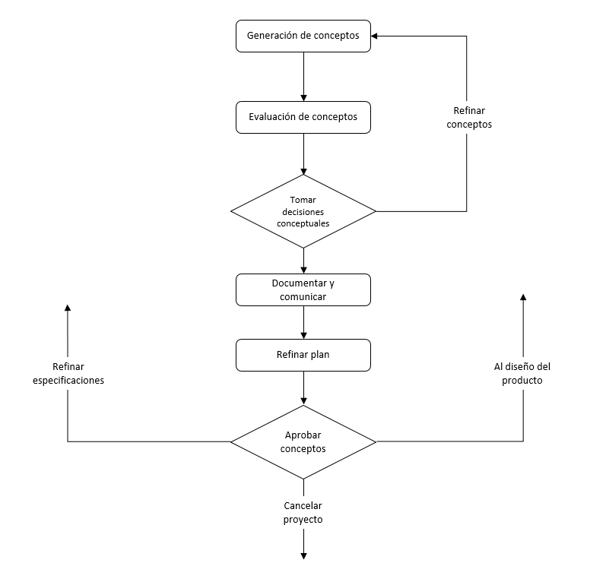

*Figura 8.* Proceso del diseño conceptual

## 3.1 Sistematización

Es importante recordar la función que va a realizar el RBT, la cual se encuentra alineada con el objetivo general propuesto en el presente trabajo. La función nos dice lo que el sistema o producto debe hacer, la forma o estructura comunica cómo el sistema o producto hará dicha acción [14]. Por el momento nos enfocaremos en explorar sistemáticamente cada subsistema. La exploración sistemática está destinada a buscar el espacio de posibilidades al organizar y sintetizar las relaciones entre cada subsistema dentro del RBT.

Todos los problemas de diseño tienen uno o dos funciones “más importantes”. Estas deben ser reducidas a una simple clausula y colocarse en una caja negra [14]. Las entradas de esta caja son toda la energía, el material y la información qué fluye hacia los límites del sistema. Las salidas son las fluyen fuera del sistema.

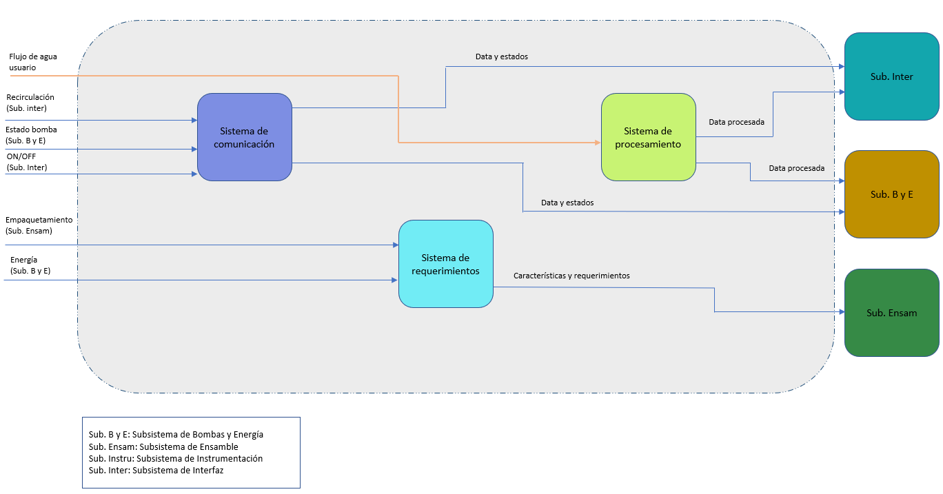Partiendo de cada subsistema como un sistema en sí, se puede definir la existencia de sus propios subsistemas que desempeñarían subfunciones de la función general. Los subsistemas del sistema Instrumentación, presentados por medio de un diagrama de caja negra, se muestra en la figura 8.

*Figura 9.* Sistema del subsistema Instrumentación

Se identificaron 3 sistemas en el subsistema Instrumentación. El sistema de comunicación tendrá como entradas el estado ON/OFF del subsistema de Interfaz, el estado de la bomba y soplador por parte de Bombas y Energía, además de la señal de recirculación del agua en el RBT. Este sistema de comunicación transmitirá los datos y estados a los subsistemas de Interfaz y Bombas y Energía para mostrar y accionar los elementos necesarios para el funcionamiento del RBT. Por otro lado, a la entrada del sistema de procesamiento se tendrá el flujo del agua residual, este sistema administrará los datos para transferirlos de manera consistente a los subsistemas Interfaz y Bombas y Energía respectivamente. Finalmente, Instrumentación necesita la protección y los espacios necesarios para la instalación del subsistema. Esta característica estará proporcionada por el sistema de requerimientos, el cual recabará las condiciones de uso, protecciones y empaquetamiento del subsistema de Instrumentación.

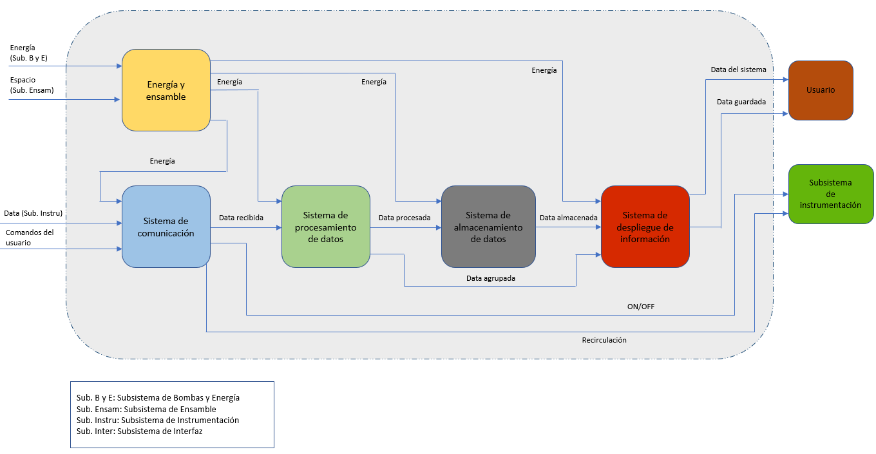Los subsistemas del sistema de interfaz, presentados por medio de un diagrama de caja negra, se muestra en la figura 9.

*Figura 10.* Sistemas del subsistema Interfaz.

La figura 9 muestra los sistemas que conforman al subsistema de interfaz, se identificaron 5 sistemas, el sistema de energía y ensamble tendrá como entradas la energía de alimentación, el espacio y la protección de cada componente de la interfaz. El sistema de comunicación manejará los datos provenientes del subsistema de Instrumentación, así como los comandos del usuario. Estos datos se procesarán, almacenarán y desplegarán para mostrarlos al operario del RBT. Aquí es donde se generan los sistemas de procesamiento, almacenamiento y despliegue de información. Finalmente, el mismo sistema de comunicación tendrá la responsabilidad de enviar el estado ON/OFF y recirculación del agua al subsistema de Instrumentación.

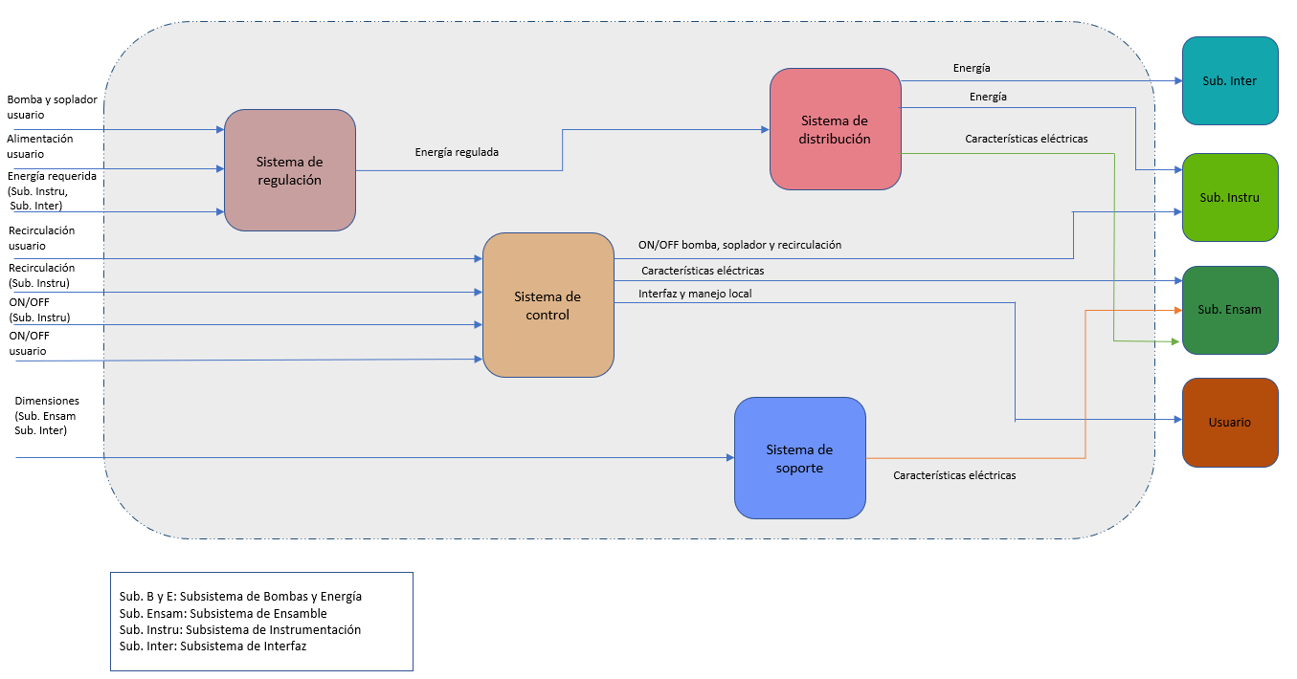Los subsistemas del sistema de Bombas y Energía, presentados por medio de un diagrama de caja negra, se muestra en la figura 9.

*Figura 11.* Sistemas del subsistema Bombas y Energía.

Los sistemas planteados en el subsistema de Bombas y Energía están relacionados con la alimentación de todos los subsistemas que conforman al RBT. Se tiene el sistema de regulación, el cual tendrá como entradas la alimentación regulada por el servidor de energía en México, además de los valores de la energía necesitada por los subsistemas para su correcto funcionamiento. Esta energía será distribuida a los subsistemas de Interfaz e Instrumentación por el sistema de distribución. Este mismo sistema proporcionará las características eléctricas al subsistema de Ensamble para que este evalué la mejor vía para distribuir la energía. El sistema de control se encargará de procesar las señales de recirculación local y remota, el estado ON/OFF local y remoto del RBT y tendrá como salidas la activación y desactivación de la bomba y soplador. Finalmente, se plantea un sistema de soporte cuyas entradas serán las dimensiones del subsistema en si y cuya salida será proporcionada al subsistema de Ensamble para garantizar los espacios necesarios.

Los subsistemas del sistema Ensamble, presentados por medio de un diagrama de caja negra, se muestra en la figura 9.

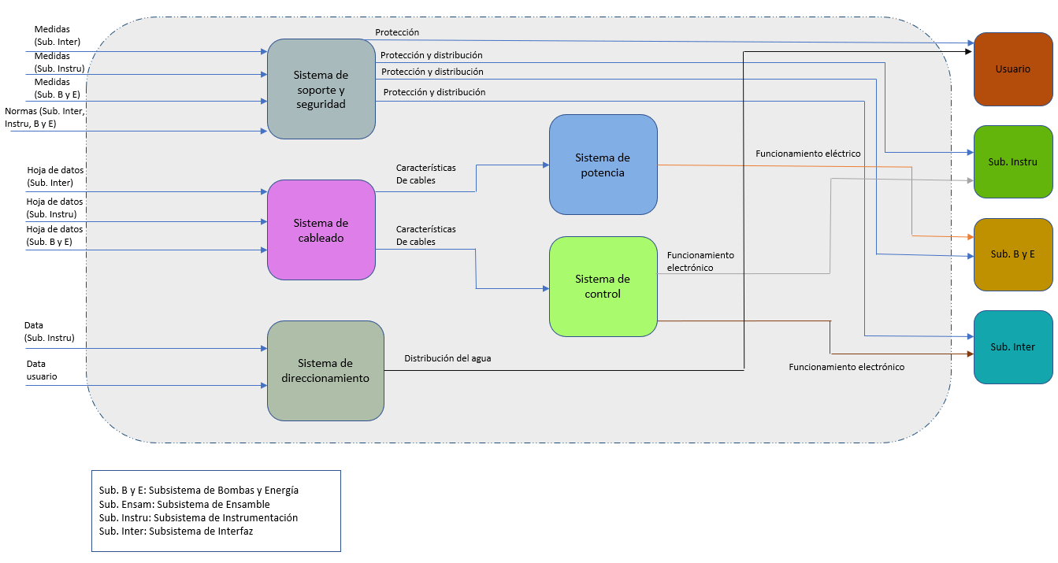

*Figura 12.* Sistemas del subsistema Ensamble.

Los sistemas generados en el subsistema de Ensamble se relacionan con el soporte y la forma de distribuir la energía eléctrica a todos los subsistemas. Se tiene el sistema de soporte y seguridad, encargado de recibir las medidas y normas para el correcto funcionamiento de los componentes que integran al RBT, este sistema dará la protección y distribución de cada uno de estos valores a los sistemas de Instrumentación, Interfaz y Bombas y Energía. El sistema de cableado será el responsable de dar los medios de distribución de la energía eléctrica a Bombas y Energía. El sistema de potencia y sistema de control, tendrán como entradas las características de los cables generados en el sistema de cableado, y proporcionarán el correcto funcionamiento eléctrico y electrónico de Bombas y Energía, Instrumentación e Interfaz respectivamente. Finalmente, se propone un sistema de direccionamiento del agua, teniendo como entradas los datos de Instrumentación y del usuario.

## 3.2 Generaciones de conceptos

El concepto de un producto es una descripción aproximada de la tecnología, principios de trabajo y forma del producto. Un concepto, por lo general se expresa como un bosquejo o como un modelo tridimensional aproximado [15].

La generación de un concepto es de un costo relativamente bajo y se puede hacer con rapidez en comparación con el resto del proceso de desarrollo. El proceso de generación de conceptos empieza con un conjunto de necesidades del cliente y especificaciones objetivo, lo cual da como resultado un conjunto de conceptos del producto de los que el equipo hará una selección final.

A continuación, se presentan los conceptos generados de cada uno de los subsistemas, así como de su respectiva interpretación

|  |  |
| --- | --- |
| C1. Sub  Instru | Se tiene una vista frontal del sistema tubular, en cuyas entradas y salidas están ubicados los sensores de las variables de estudio. Estas señales se conectan a la instrumentación. Se envían estos datos al subsistema de interfaz. La parte remota es la comunicación entre Instrumentación e interfaz. Para alimentar al subsistema, se toma energía de ByE. |
|  | |

|  |  |
| --- | --- |
| C2. Sub  Instru | Se tiene la ubicación de los sensores de las variables de estudio en unas posiciones que están en contacto con el agua residual. Estas señales se conectan a la parte de Instrumentación. La instrumentación consistirá en componentes electrónicos con un sistema de proceso a las entradas del subsistema. |
|  | |

|  |  |
| --- | --- |
| C4. Sub  Inter | Se muestra la ubicación de cada componente en la interfaz remota. La variable de estudio en la parte central para una mejor visualización. Las opciones de ON/OFF, el paro de emergencia, una interacción numérica con los procesos y selección de la variable a estudiar. Se agrega un modo “Sync” para la transmisión de datos. |
|  | |

|  |  |
| --- | --- |
| C3. Sub  Inter | Se tiene una comunicación inalámbrica para el despliegue de datos de manera remota. Se tienen dos interfaces. Una física y otra en una computadora. La administración de estos datos tendrá un almacenamiento y se tendrá una vía de comunicación directa con el subsistema de instrumentación. |
|  | |

|  |  |
| --- | --- |
| C5. Sub  ByE | Se propone un panel físico para la interacción del usuario con el RBT. La ubicación de la bomba y soplador, así como la fase de alimentación para el funcionamiento del RBT. Se muestra una válvula para decisión de recirculación del agua en la parte superior derecha, así como su salida de almacenamiento. |
|  | |

|  |  |
| --- | --- |
| C6. Sub  ByE | Se observa la conexión de la bomba y soplador más de cerca, así como la distribución del agua recirculada y de la tratada. La regulación de la energía conectada a los subsistemas y un panel con botones ON/OFF, purga, recirculación manual y regulación de flujo en el RBT. |
|  | |

|  |  |
| --- | --- |
| C8. Sub  Ensam | Se propone una estructura anclada a una base donde se almacenaría el agua tratada. El panel e interfaz física para el operario. La protección de los sensores por medio de carcasas de mayor diámetro al tubo y el sistema de ByE que alimenta al RBT. |
|  | |

|  |  |
| --- | --- |
| C7. Sub  Ensam | Se muestra una vista frontal del sistema tubular que está sostenido por una estructura de acero. El sistema de protección a los sensores en la entrada y salida, así como un sistema de almacenamiento del agua tratada. Una conexión tubular para la recirculación de agua y el panel físico para el operario. |
|  | |

Con base en estos conceptos se propone la construcción de una matriz morfológica, la cual se define como una técnica para identificar e investigar un conjunto de soluciones posibles (“configuraciones”) para un problema. Existen 3 pasos para esta técnica, el primero es agrupar y enumerar cada una de las funciones que debe realizar el sistema. El segundo paso es encontrar conceptos que se ajusten a las funciones del sistema y el tercero es la combinación de estos conceptos unos para generar un concepto general que cumpla con los requisitos funcionales del sistema.

El conocimiento y la creatividad del ingeniero de diseño son cruciales en esta atapa ya que las ideas generadas son la base para el resto de la evolución del diseño. [14]

En la tabla se muestra la matriz morfológica del subsistema de instrumentación tomando en cuenta los conceptos generados y las funciones que debe realizar el subsistema.

*Tabla 11.* Matriz morfológica del subsistema de instrumentación

|  |  |  |  |
| --- | --- | --- | --- |
| MATRIZ MORFOLÓGICA DEL SUBSISTEMA DE INSTRUMENTACIÓN | | | |
| Funciones | **Concepto A** | **Concepto B** | **Concepto Generado C** |
| Proporcionar el estado ON/OFF del subsistema |  |  |  |
| Cuantificar los valores de las variables físicas |  |  |  |
| Comunicar local y remotamente el RBT con el operario |  |  |  |
| Permitir el control local y remoto de la circulación y retroalimentación del agua |  |  |  |
| Monitorear local y remotamente las variables de estudio |  |  |  |
| Controlar la activación y paro de la bomba y soplador. |  |  |  |

*Tabla 12.* Matriz morfológica del subsistema de interfaz

|  |  |  |  |
| --- | --- | --- | --- |
| MATRIZ MORFOLÓGICA DEL SUBSISTEMA DE INTERFAZ | | | |
| Funciones | **Concepto D** | **Concepto E** | **Concepto Generado F** |
| Transmitir la información de las variables de estudio |  |  |  |
| Desplegar la información de las variables |  |  |  |
| Administrar los datos de las variables de estudio de manera local y remota |  |  |  |
| Mostrar los estados de energía, circulación y recirculación del agua |  |  |  |
| Generar una experiencia de usuario y usabilidad. |  |  |  |

*Tabla 12.* Matriz morfológica del subsistema de Bombas y Energía

|  |  |  |  |
| --- | --- | --- | --- |
| MATRIZ MORFOLÓGICA DEL SUSBISTEMA DE BOMBAS Y ENERGÍA | | | |
| Funciones | **Concepto G** | **Concepto H** | **Concepto generado I** |
| Regular la energía eléctrica para los subsistemas, la bomba y el soplador. |  |  |  |
| Distribuir la energía eléctrica regulada a cada subsistema |  |  |  |
| Controlar manualmente el comportamiento del RBT |  |  |  |
| Indicar al operario el estado de cada subsistema |  |  |  |

*Tabla 13.* Matriz morfológica del subsistema de ensamble

|  |  |  |  |
| --- | --- | --- | --- |
| MATRIZ MORFOLÓGICA DEL SUBSISTEMA DE ENSAMBLE | | | |
| Funciones | **Concepto J** | **Concepto K** | **Concepto Generado L** |
| Diseñar una estructura para el RBT |  |  |  |
| El ensamble y desensamble del RBT debe ser óptimo |  |  |  |
| Proteger a los componentes de los subsistemas |  |  |  |
| Protección al usuario |  |  |  |

## 3.3 Selección y evaluación de conceptos

Las diversas soluciones se evalúan y la más apropiada es la que se selecciona. La evaluación a menudo incluye la representación de un sistema mediante un modelo para luego llevar a cabo una simulación con el objetivo de establecer cómo puede reaccionar a las entradas [15].

El objetivo es gastarla menor cantidad de recursos para decidir qué conceptos tienen el mayor potencial para convertirse en un concepto de calidad. La dificultad en la evaluación de conceptos y la toma de decisiones es que debemos elegir qué conceptos dedicar tiempo a desarrollar cuando todavía tenemos conocimientos y datos muy limitados en los que basar esta selección [14].

Una matriz de decisión es una forma de filtrar, ordenar y seleccionar los mejores conceptos. El filtrado es una evaluación rápida y aproximada destinada a producir algunas alternativas viables. La evaluación es un análisis más cuidadoso de estos relativamente pocos conceptos con el propósito de escoger el concepto individual que tanga más probabilidad de llevar el producto al éxito [13].

Para seleccionar el concepto que mejor se adapte a las necesidades del RBT, los integrantes de cada subsistema plantearon matrices de decisión en la evaluación de los conceptos. Cada matriz se muestra a continuación.

Para determinar el mejor concepto, los subsistemas proponen los siguientes rangos para las matrices de decisión, -3: inaceptable, -2: gran dificultad, -1: No deseable, 0: Cuestionable, 1: Deseable, 2: Excede expectativas, 3: Excede expectativas y da una ventaja.

*Tabla 14.* Matriz de decisión del subsistema de instrumentación

|  |  |  |  |  |  |  |  |
| --- | --- | --- | --- | --- | --- | --- | --- |
| MATRIZ DE DECISIÓN SUBSISTEMA DE INSTRUMENTACIÓN | | | | | | | |
| Función/Especificación | **Peso** | **Concepto 1** | | **Concepto 2** | | **Concepto C** | |
| Proporcionar el estado ON/OFF del subsistema | 9 | -3 | -27 | 1 | 9 |  |  |
| Cuantificar los valores de las variables físicas | 10 | 0 | 0 | 1 | 10 |  |  |
| Comunicar local y remotamente el RBT con el operario | 10 | 3 | 30 | -2 | -20 |  |  |
| Permitir el control local y remoto de la circulación y retroalimentación del agua | 10 | -3 | -30 | 1 | 10 |  |  |
| Monitorear local y remotamente las variables de estudio | 10 | 3 | 30 | -2 | -20 |  |  |
| Controlar la activación y paro de la bomba y soplador. | 9 | 3 | 27 | -2 | -18 |  |  |
| Total | |  | **30** |  | **-29** |  |  |

*Tabla 15.* Matriz de decisión del subsistema de interfaz

|  |  |  |  |  |  |  |  |
| --- | --- | --- | --- | --- | --- | --- | --- |
| MATRIZ DE DECISIÓN SUBSISTEMA DE INTERFAZ | | | | | | | |
| Función/Especificación | **Peso** | **Concepto 3** | | **Concepto 4** | | **Concepto F** | |
| Transmitir la información de las variables de estudio | 10 | 3 | 30 | 3 | 30 |  |  |
| Desplegar la información de las variables | 10 | 0 | 0 | 1 | 10 |  |  |
| Administrar los datos de las variables de estudio de manera local y remota | 9 | 3 | 27 | 1 | 9 |  |  |
| Mostrar los estados de energía, circulación y recirculación del agua | 10 | 0 | 0 | 1 | 10 |  |  |
| Generar una experiencia de usuario y usabilidad. | 9 | 0 | 0 | 1 | 9 |  |  |
| El subsistema debe tener un mantenimiento óptimo | 8 | 1 | 8 | 1 | 8 |  |  |
| TOTAL | |  | **65** |  | **76** |  |  |

*Tabla 16.* Matriz de decisión del subsistema de bombas y energía

|  |  |  |  |  |  |  |  |
| --- | --- | --- | --- | --- | --- | --- | --- |
| MATRIZ DE DECISIÓN SUBSISTEMA DE BOMBAS Y ENERGÍA | | | | | | | |
| Función/Especificación | **Peso** | **Concepto 5** | | **Concepto 6** | | **Concepto I** | |
| Regular la energía eléctrica para los subsistemas, la bomba y el soplador. | 10 | -2 | -20 | 1 | 10 |  |  |
| Distribuir la energía eléctrica regulada a cada subsistema | 9 | -2 | -18 | -2 | -18 |  |  |
| Controlar manualmente el comportamiento del RBT | 10 | -2 | -20 | 1 | -10 |  |  |
| Indicar al operario el estado de cada subsistema | 8 | -1 | -8 | 1 | 8 |  |  |
| TOTAL | |  | **-66** |  | **-26** |  |  |

*Tabla 17.* Matriz de decisión del subsistema de ensamble

|  |  |  |  |  |  |  |  |
| --- | --- | --- | --- | --- | --- | --- | --- |
| MATRIZ DE DECISIÓN SUBSISTEMA DE ENSAMBLE | | | | | | | |
| Función/Especificación | **Peso** | **Concepto 7** | | **Concepto 8** | | **Concepto L** | |
| Diseñar una estructura para el RBT | 8 | 1 | 8 | 0 | 0 |  |  |
| El ensamble y desensamble del RBT debe ser óptimo | 8 | 1 | 8 | 1 | 8 |  |  |
| El mantenimiento de la estructura debe ser óptimo | 8 | 1 | 8 | 2 | 16 |  |  |
| Proporcionar el espacio correcto para cada componente de los subsistemas | 10 | 1 | 10 | 0 | 0 |  |  |
| Proteger a los componentes de los subsistemas | 10 | 1 | 10 | 1 | 10 |  |  |
| Protección al usuario | 10 | 1 | 10 | 2 | 20 |  |  |
| TOTAL | |  | **54** |  | **54** |  |  |

# Diseño de configuración

En este punto, se tiene un conjunto de conceptos seleccionados y evaluados que cumplen con la viabilidad en el proceso de diseño. La siguiente fase es llamada diseño de realización, esta es la fase donde los conceptos de diseño son empleados para dar forma física al sistema en general, en este caso al RBT.

El diseño de realización se divide en tres subfases:

* Arquitectura del producto: Se selecciona el mejor sistema general para el éxito funcional una vez que se ha elegido un concepto de diseño. El sistema general se organiza en bloques de construcción llamados módulos (presentados en el subcapítulo 3.1). Cada módulo está formado por una colección de componentes que realizan funciones [16] la relación entre los componentes de los módulos y las funciones que realizan es la parte medular de la Arquitectura del producto.
* Diseño de configuración:
* Diseño paramétrico

El diseño de configuración es el encargado de dar selección preliminar a los materiales y procesos de manufactura modelando el tamaño de las piezas generadas, en otras palabras, el diseño de piezas especializadas y la selección de componentes estándar, como bombas y motores [16]

## 4.1 Análisis por subsistema

## 4.2 Configuración por subsistema

## 4.3 Configuración general

# Diseño de detalle

## 5.1 Subsistema de Interfaz

## 5.2 Subsistema de Instrumentación

## 5.3 Subsistema de Bombas y Energía

## 5.4 Subsistema de ensamble

## 5.5 Sistema general

# Creación de un modelo virtual

## 6.1 Subsistema de Interfaz

## 6.2 Subsistema de Instrumentación

## 6.3 Subsistema de Bombas y Energía

## 6.4 Subsistema de ensamble

## 6.5 Sistema general

# Pruebas y Resultados

# Conclusiones

# Trabajo a futuro

# . Referencias

[1]Secretaría de Protección Civil, "Atlas de Peligros y Riesgos de la Ciudad de México", Ciudad de México, 2014.

[2]Instituto Nacional de Estadística y Geografía (INEGI), "Encuesta INTERCENSAL 2015", México, 2015.

[3]C. Romero, "Lago de Xochimilco, Ciudad de México - Los Lagos más Importantes de México", *GoAppMX - Tu Guía Turística Interactiva*, 2017. [Online]. Disponible: https://www.goapp.mx/que-hacer-lago-de-xochimilco-ciudad-de-mexico-749. [Acceso: 10- Nov- 2020].

[4]J. Legorreta, *Región Líquida*. Ciudad de México: Instituto Mexicano de la Radio (IMER), 2005.

[5]

[6]Secretaría del Medio Ambiente (SEDEMA), "Reporte de Plantas de Tratamiento Operadas por las Fuentes Fijas (RPTAR)", Ciudad de México, 2016.

[7]El Sol de México, "Reciben canales de Xochimilco descargas de aguas negras", 2017.

[8]L. Bojórquez, *Contaminación Química y Biológica en la Zona Lacustre de Xochimilco*, 1st ed. Ciudad de México, 2017, pp. 23-64.

[9]R. Flores and G. Pérez, "El análisis de Riesgos para el Diseño de Políticas Públicas y Presupuestales. SRA-LA 2018", Ciudad de México, 2020.

[10]

[11]

[12]

[13]]K. Ulrich and S. Eppinger, *Diseño y desarrollo de productos*, 5th ed. México: Mc Graw Hill, 2013.

[14]D. Ullman, *The mechanical design process*, 4th ed. United States: Mc Graw Hill, 2003.

[15]W. Bolton, *Mecatrónica. Sistemas de control electrónico en la Ingeniería Mecánica y Eléctrica*, 5th ed. México: Alfaomega, 2013.

[16] Dieter

# Apéndices